实验报告

课程名称 | 《算法分析与设计》 | 实验日期 | 2021年 5 月 31 日 至 2021 年 6月 5日
学生姓名 | 赵晟 | 所在班级 | 计195 |  |  | 学号 | 2019212212238
实验名称 | 机器调度问题
实验地点 | 勤园13-208 |  |  | 同组人员

问题
设有n项任务，加工时间分别表示为正整数t₁,t₂,…,t_{n}.现有2台同样的机器，从0时刻开始安排对这些任务的加工。规定只要有待加工的任务，任何机器就不得闲置。如果直到时刻T所有任务都完成了，总加工时间就等于T。设计一个算法找到使得总加工时间T达到最小的调度方案。设给定的实例如下：
t₁=1,t₂=5,t₃=2,t₄=10,t₅=3
试给出一个加工时间最少的调度方案，给出计算过程和问题的解

解析
用一棵深度为n的k叉树表示解空间。
（1）搜索从开始结点（根结点）出发，以DFS搜索整个解空间。
（2）每搜索完一条路径则记录下t和best序列，开始结点就成为一个活结点，同时也成为当前的扩展结点。在当前的扩展结点处向纵深方向移至一个新结点，并成为一个新的活结点，也成为当前扩展结点。
（3）如果在当前的扩展结点处不能再向纵深方向扩展，则当前扩展结点就成为死结点。此时，应往回移动（回溯）至最近的一个活结点处，并使这个活结点成为当前的扩展结点；直至找到一个解或全部解。
解空间如下图所示。例如：机器数为3，则为3叉树；任务数为4，则树深度为4；用3台机器去调度4个任务，把这棵树深度遍历后，最终选出最优值。
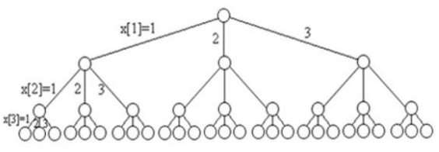

设计
strN<-任务数
strK<-机器数
strT<-任务时间
最优路径Bestx
def DFS:
if dep == n:
tmp<-完成任务时间
if tmp < best:
best = tmp
for i in range(n):
bestx[i] = x[i]
for i in range(k):
len[i] += t[dep]
x[dep] = i + 1
if len[i] < best:
DFS(dep + 1, len, t)
len[i] -= t[dep]

分析
O(2n^n)

源码
[github源码地址]

